Marie Antoinette Hoff
Naissance : 25 avril 1892, Saint Michel de Wentworth co.Argenteuil, Québec.
Baptême : 14 mai 1892, Saint Michel de Wentworth.
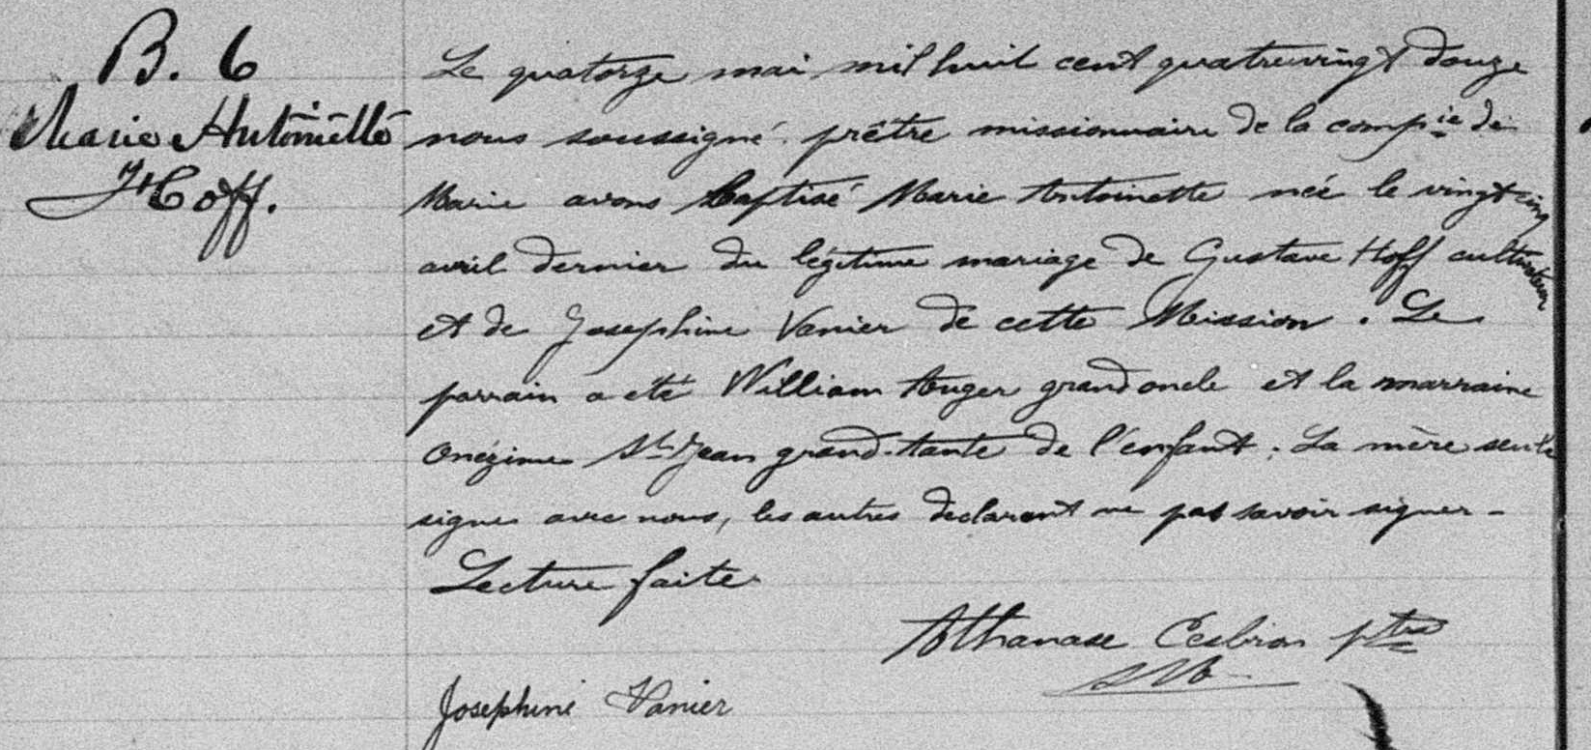

B.6 Le quatorze mai mil huit cent quatre vingt douze, nous soussigné,
Marie Antoinette prêtre missionnaire de la compagnie de Marie avons baptisé Marie
Hoff Antoinette née le vingt cinq avril dernier du légitime mariage de
Gustave Hoff cultivateur et de Josephine Vanier de cette mission.
Le parrain a été William Auger grand oncle et la marraine Onésime
St Jean grand.tante de l’enfant. La mère seule a signé avec nous,
Les autres declarant ne pas savoir signer. Lecture faite.

Josephine Vanier

Athanase Cesbron ptre

Référence: Family Search.

